OPĆA BIBLIOTEKA
“MUHAMED KANTARDŽIĆ”
BREZA

PROGRAM RADA ZA 2021.god.

Breza, februar 2021.god.

NAZIV USTANOVE:  Opća biblioteka “Muhamed Kantardžić Breza  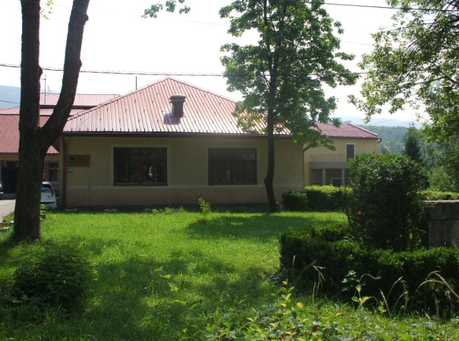  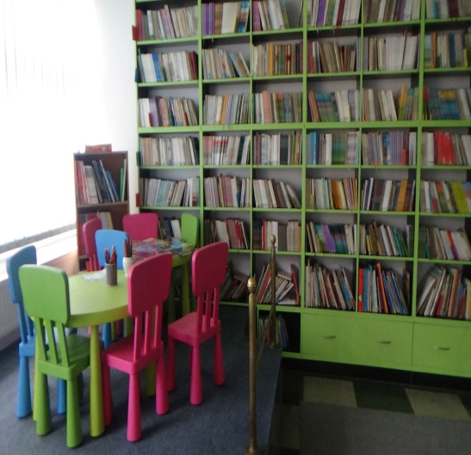  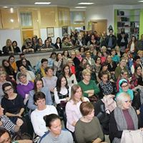  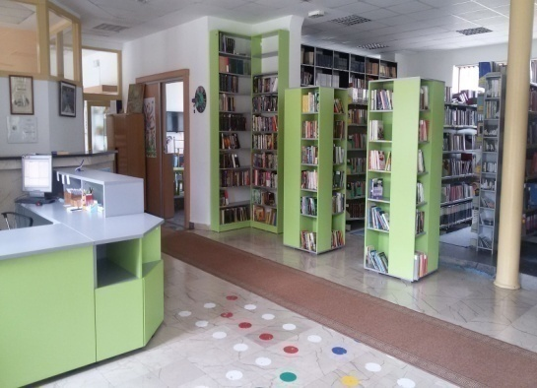  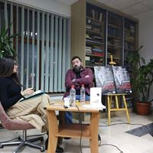  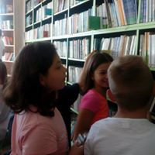  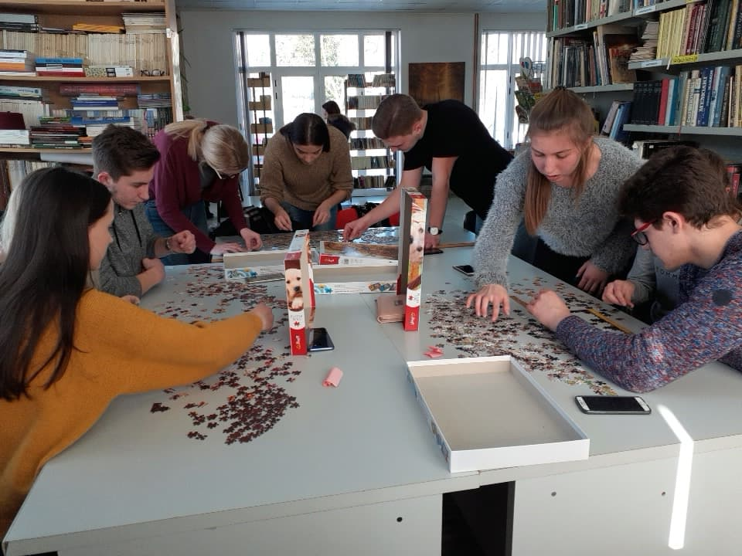  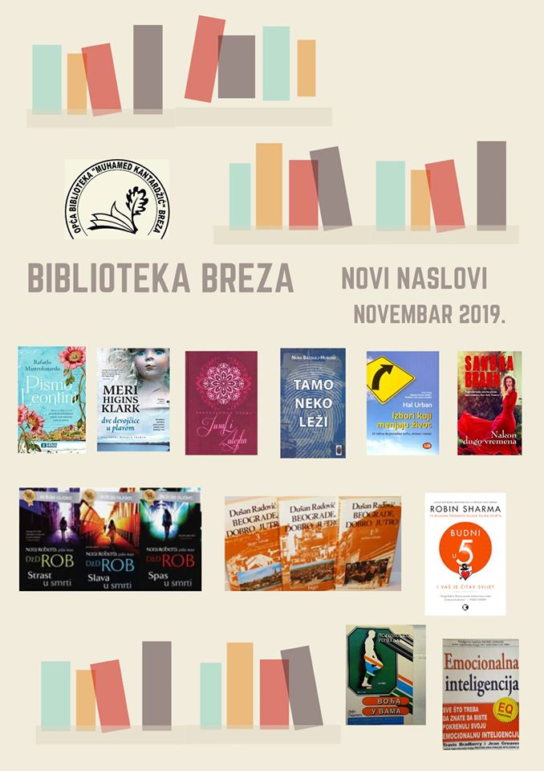  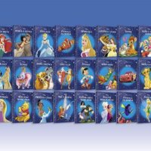  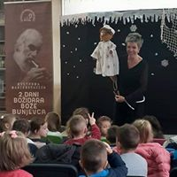  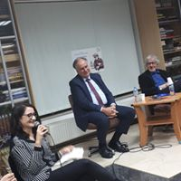  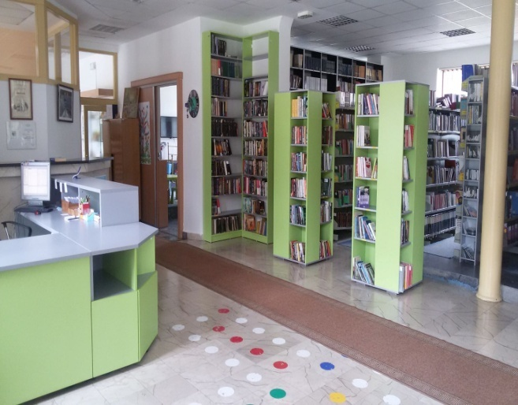  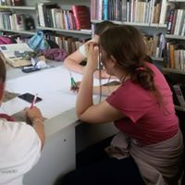  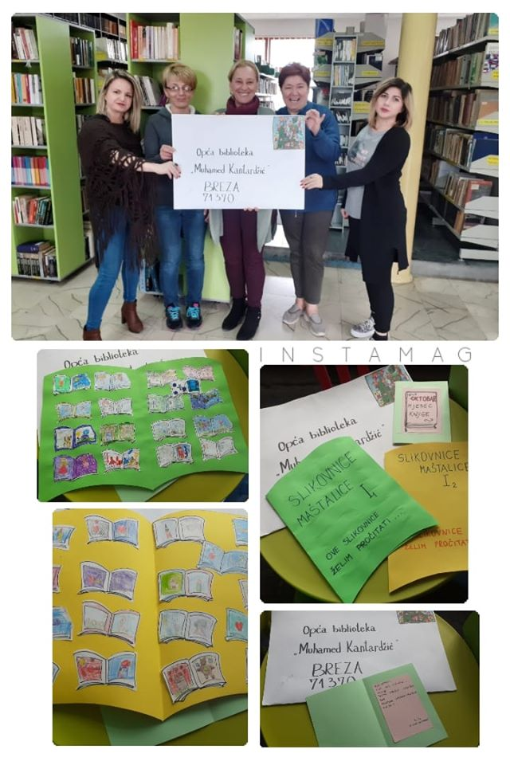  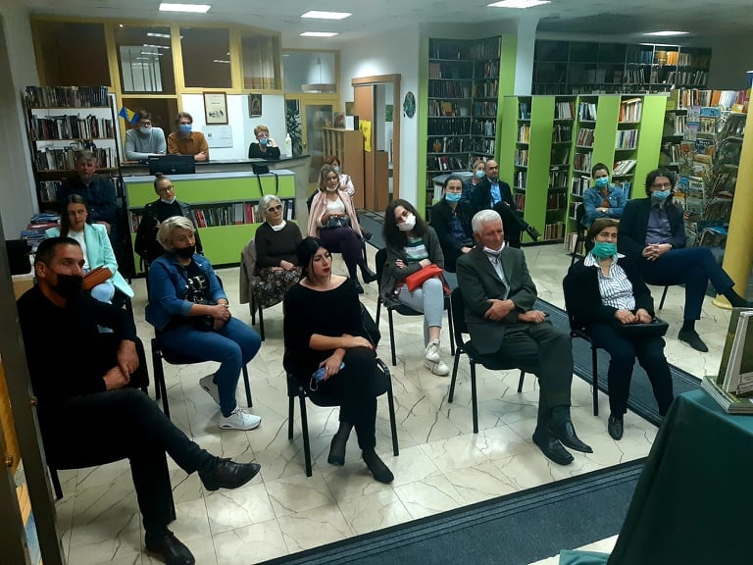  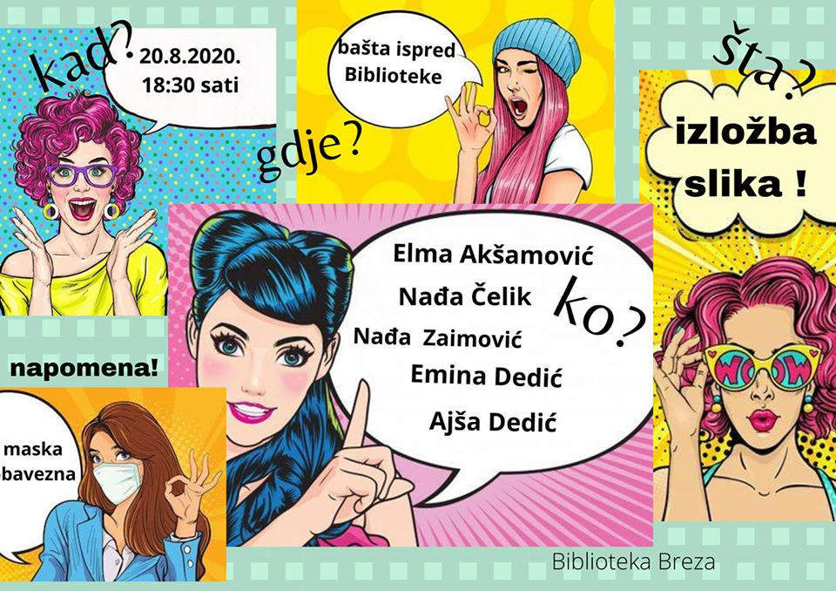  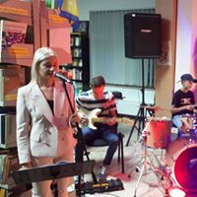  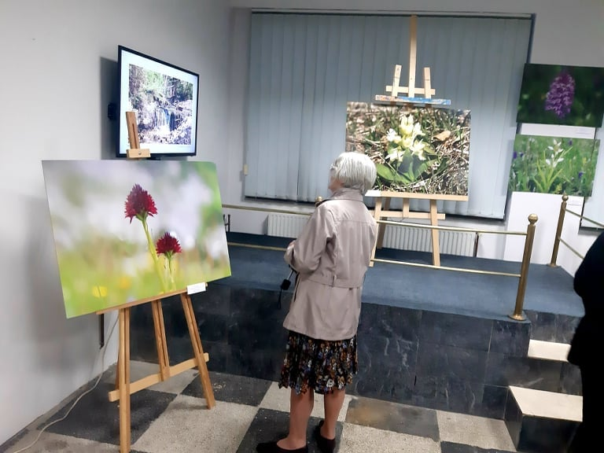  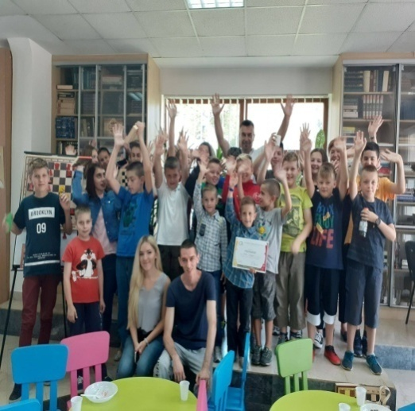  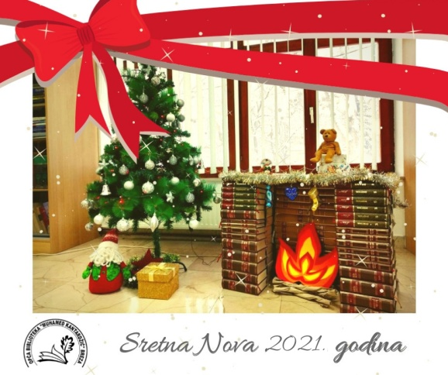 | Programski zadaci rada Opće biblioteke „Muhamed Kantardžić“ Breza definisani su Zakonom o bibliotečkoj djelatnosti, podzakonskim aktima i normativnim aktima Biblioteke i IFLA/UNESCO Manifestu za Javne biblioteke.  Plan rada Biblioteke za 2021. godinu u funkciji je realizacije ciljeva od opšteg interesa u bibliotečko-informacionoj djelatnosti koja podrazumijeva da će biblioteka, slijedeći usvojene smjernice, raditi sljedeće poslove:  nabavljati knjižnu građu za Odjeljenje za odrasle, Odjeljenje za djecu i Zavičajnu zbirku;  nabavljati igračke i ostalu didaktičku građu za Edukativnu igraonicu;  sručno i kompjuterski obrađivati, zaštititi i davati na korištenje knjižnu građu;  izgrađivati lokalnu bazu podataka;  voditi dnevnu, mjesečnu i godišnju statistiku;  razvijati međubibliotečku razmjenu;  raditi na stručnom usavršavanju zaposlenih;  organizovati promocije knjiga, književne večeri, predavanja, tribune, pozorišne i lutkarske predstave, radionice, koncerte i druge kulturno-umjetničke sadržaje;  raditi na programima za podsticanje čitanja naročito kod d jece i mladih;  obilježavati sve važne događaje vezane za BiH i Brezu;  izrađivati biltene, katolage, plakate prinova i dr. informacijska sredstva;  uređivati stranicu Biblioteka Breza na društvenoj mreži Facebook i Instagram ;  sarađivati sa Osnivačem i pravovremeno podnositi izvještaje o  radu i ostale dokumente, prema zahtjevu i potrebi;  razvijati saradnju s drugim kulturnim i odgojno-obrazovnim ustanovama u lokalnoj zajednici, te saradnju s udruženjima i medijima.  Realizacijom postavljenih zadataka naša biblioteka postaje nezaobilazno mjesto na kulturnoj karti grada čime se potvrđuje mišljenje javnosti da je Opća biblioteka “Muhamed Kantardžić” Breza kulturno, obrazovno i informaciono središte grada.Kao prilog tome, možemo zaključiti kako smo u proteklih nekoliko godina zaista puno radili na takvom imidžu biblioteke i to kroz brojna događanja i aktivnosti . Svakako, tu se nećemo zaustaviti nego ćemo raditi na tom području i dalje razvijati i usavršavati naše usluge čime će naša biblioteka zadržati status najvažnije kulturne ustanove u opštini.  2. OSNOVNA DJELATNOST BIBLIOTEKE u 2021. godini  RAD SA KORISNICIMA  U 2021. godini akcenat rada biblioteke stavit će se na direktan rad sa korisinicima, koji se odnosi na pružanje usluga i davanje informacija u smislu izdavanja knjižnog fonda i pomoći pri odabiru tema za seminarske i diplomske radove a u skladu sa raspoloživim fondom.  Rad s korisnicima u našoj biblioteci odvija se kroz:  - Odjeljenje za odrasle (centralno odjeljenje),  - Dječje odjeljenje,  - Teen kutak,  - Edukativnu igraonicu,  - Odjeljenje zavičajne zbirke i  - Čitaonicu za odrasle.  Nažalost, navedena odjeljena samo su fizički odvojena u samom prostoru biblioteke, a zbog nedovoljnog broja zaposlenika ne funkcionišu kao odvojena odjeljenja u pravom smislu, s obzirom  da se posudba i razduživanje građe vrše samo na središnjem pultu smještenom na Odjeljenju za odrasle.  U Čitaonici za odrasle je formiran Internet klub za naše korisnike. Biblioteka nudi svojim članovima mogućnost besplatnog pristupa internetu sa ciljem informisanja, pretraživanja i učenja. Cilj ove usluge je da se olakša potraga za informacijama koje su dostupne na internetu.  Naše korisnike i tokom 2021.godine planiramo zainteresovati za korištenje usluga biblioteke i saradnju, putem raznih aktivnosti i konkursa  2.2 NABAVKA I OBRADA KNJIŽNE GRAĐE  Programom rada Biblioteke za 2021. godinu planira se dalji razvoj osnovne djelatnosti: nabavka i proširenje knjižnog fonda naslovima novije bosanskohercegovačke i svjetske publicističke djelatnosti i na taj način zadržati kontinuitet u bibliotečkoj djelatnosti koja je Zakonom definisana. Izbor građe će zavisiti od od liste desiderata, odnosno liste želja naših korisnika kao i ponude na tržištu knjiga.  Knjižnu građu biblioteke čini svaki jezički, slikovni ili zvučni dokument na lako prenosivom materijalu ili elektronski čitljivom obliku informacionog, umjetničkog, naučnog ili stručnog sadržaja proizveden u više primjeraka i namjenjen javnosti a sve što biblioteka drži u svom fondu i stavlja na raspolaganje korisnicima. Bibliotečkom građom smatraju se i igračke ako su dio bibliotečkog fonda. Radi zadovoljavanja potreba korisnika planirano je proširenje i popunjavanje knjižnog fonda novim naslovima, časopisima i periodikom. Biblioteka će i ovoj godini knjižnu građu nabavljati iz četiri izvora:  - kupovinom  - donacijom  - otkupom i  - razmjenom.  Poseban akcenat ćemo, pored beletristike i lektirskih izdanja za učenike osnovnih i srednjih škola, staviti na nabavku teen literature jer je ova kategorija korisnika prepoznata kao najaktivnija u proteklle dvije godine kada smo u sklopu Dječijeg odjeljenja pokrenuli Teen kutak. I dalje se osjeća nedostatak stručne literature čija izdanja su veoma skupa i koja uglavnom dobijama poklonom sugrađana i autora. I ove, kao i prethodnih godina očekujemo značajnu donaciju Fondacije za bibliotečku djelatnost iz otkupa domaćih izdavača  Također je neophodno povećati broj slikovnica zbog sve većeg broja korisnika predškolskog uzrasta, a koji su većinom polaznici naše Edukativne igraonice.  Moramo istaći da broj nabavljenih knjiga direktno utiče na broj korisnika, jer bez novih naslova nema ni novih čitalaca.  Odjeljenje za obradu bibliotečke građe svoj rad i dalje će usmjeravati ka fizičkoj (upis cijena, pečatiranje i signiranje publikacija) i stručnoj obradi knjižne građe (katalogizacija i klasifikacija) koja se vrši po svim bibliotečkim propisima i međunarodnim standardima. Prilikom obrade knjižne građe koristiće se programska oprema COBISS 3. Kvalitetno funkcionisanje tehnoloških pretpostavki neophodnih za izvršavanje poslova u direktnoj je vezi sa obezbjeđivanjem finansijskih sredstava za redovno plaćanje korištenja programske opreme COBISS, odnosno korišćenja softwera za istovremene korisnike, učesnike u procesu katalogizacije. Proces obrade odvija će se kroz dva procesa:  - tekuću obradu knjiga koja podrazumijeva kompjutersku obradu novo nabavljene građe i  - retrospektivnu obradu koja podrazumijeva kompjutersku obradu knjiga nabavljenih i klasično obrađenih prije nego što je biblioteka počela upotrebljavati programsku opremu COBISS.  Očekujemo da će naša biblioteka u 2021. godini imati obrađen cjelokupni fond monografskih publikacija u Cobiss sistemu.  2.3. ZAVIČAJNA ZBIRKA  Kada je u pitanju zavičajna građa, primarni izvor za popunjavanje i bogaćenje knjižnog fonda nije tekuća izdavačka produkcija, već se prije svega treba bazirati na drugačijim vidovima nabavke kao što su pokloni, legati ili otkup privatnih zbirki. Dosadašnja iskustva popunjavanja Zavičajne zbirke na ovakav način nisu dala vidljive rezultate pa smo ponovo u 2021. godini planirali da putem lokalnog Radio Breza uputimo poziv i animiramo građane Breze da ustupe Biblioteci starija izdanja monografske i periodične građe (prije svega „Glas rudara“), kao i ostalog nekonvekcionalnog materijala, razglednica, fotografija, postera, plakata... Također je planirano da i u direktnom kontaktu s našim starijim sugrađanima, za koje predpostavljamo da mogu imati pomenutu građu, obezbjedimo popunjavane Zavičajne zbirke.  Obzirom da se na našem području nalazi značajan broj kulturno-historijskih nalazišta iz različitih razdoblja ljudske istorije bilo bi neophodno uraditi katalog tih dobara a u cilju očuvanja, kao i popularizacije kulturno-historijskog naslijeđa opštine. Naravno, takav projekat zahtjeva značajnu stručnu kao i finansijsku podršku. Izrada ovakvog kataloga bi imala ogromnu edukativnu vrijednost za sadašnje, kao i generacije koje dolaza, a svakao ekonomsku i društvenu vrijednost. Kao početak ovog projekta planirana je izložba plakata stećaka povodom 6. aprila – Dana Opštine Breza koja je trebala biti postavljena u prošloj godini ali zbog situacije izazvane virusom korona nije realizovana, pa se nadamo da ćemo to uspjeti ove godine.  2.4. PROSTOR I OPREMA  Opća biblioteka „Muhamed Kantardžić“ Breza je smještana u sklopu postojućeg Doma kulture i raspolaže sa 250 m² lijepo uređenog prostora. Međutim, već duže vrijeme ovaj prostor je zbog svakodnevnog proširenja knjižnog fonda i uvođenja novih aktivnosti postao limitirajući za dalji razvoj biblioteke. Savremeno doba, doba novih usluga i informacijskih tehnologija traži novi pristup ne samo korisnicima nego i prostorijama u kojima oni borave. U tom pravcu obratilil smo se OV Breza za ustupanjem prostorija koje se nalaze u sklopu Doma kulture a direktno su povezane sa postojećim prostorom koje koristi biblioteka. Početkom 2020. godine dobili smo pod zakup te prostorije, koje su ušle u projekat „Djelimična sanacija Doma kulture koji provode USAID i Opština Breza. Planirano je da u te prostorije bude smještena Zavičajna zbirka i arhivska građa. Opremanje tih prostorija potrebnim policama i informatičkom opremom, kao i do sada, rješavaćemo putem javnih poziva i konkursa namjenjenih sufinansiranju ustanova u kulturi.  Ono što je i dalje gorući problem jeste sanitarni čvor koji će se urgentno morati rješavati u ovoj godini i očekujemo punu podršku Osnivača i Resornog ministarstva.  Smisao naše delatnosti je da budemo u službi građana i korisnika, jer samo zadovoljan korisnik je mjera uspješnosti našeg rada.  Kad je računarska oprema u pitanju zbog prelaska na automatizovanu pozajmicu knjižne građe potrebno je nabaviti štampač za plasične naljepnice, štampač za reverse i račune i table za potpisivanje. Zbog razvoja savremenih informacijskih usluga u biblioteci, neophodno je ulagati u računarsku opremu kako za potrebe stručnog rada zaposlenih tako i za potrebe korisnika. Prije svega potrebno je nabaviti kvalitetan skener za odjeljenje Zavičajne zbirke koji bi služio za digitalizaciju zavičajnog fonda. Osim navedene opreme potrebno je nabaviti novi projektor, jedan laptop za potrebe Edukativne igraonice i fotografski aparat kako bi se zadržala kvaliteta usluge za korisnike, ali i osiguralo nesmetano obavljanje redovitih poslova i transparentnost svih naših aktivnosti.  2.5. STRUČNO USAVRŠAVANJE  Permanentni programski cilj naše biblioteke je stalno stručno usavršavanje zaposlenih koje realizujemo putem seminara, kurseva i predavanja iz oblasti savremenog bibliotekarstva.  Planirano je da u 2021. godini naše zaposlenice nastave obuku u programu stalnog stručnog usavršavanja kroz programe Cobiss platforme koju organizuje Nacionalna i univerzitetska biblioteka BiH. Također je planirano i sudjelovanje na predavanjima koje će održati Drušvo bibliotekara Ze-do kantona kao i posjeta sajmovima knjiga u zemlji i inostranstvu. Napominjemo da će prisustvo ovim aktivnostima biti moguće samo ako se osiguraju finansijska sredstva i koliko to bude dozvoljavala zdravstveno epidemiološka situacija.  2.6. SARADNJA BIBLIOTEKE SA DRUGIM USTANOVAMA  Za uspješnu realizaciju naših programa, od velike je važnosti kvalitetna saradnja s ustanovama, udruženjima i pojedincima u okruženju, ali i šire. Tako i ove godine planiramo saradnju sa:  - Osnivačem – Općinom Breza  - Osnovnim i srednjim školama  - Obdaništem  - Ministarstvima različitih nivoa vlasti u BiH  - Fondacija za bibliotečku djelatnos,  - Fondacija za izdavačku djelatnost  - Brezanskim i BH kompanijama  - Bibliotekama u okruženju i  - BH izdavačima.  Ovako razvijenim partnerskim odnosima nastojimo pružiti što raznovrsniju i kvalitetniju uslugu našim korisnicima.  2.7. EDUKATIVNA IGRAONICA  Prvi puta u toku 20 godina koliko Edukativna igraonca postoji bili smo primorani da napravimo prekid u radu zbog zdravstveo-epidemioloških mjera i sigurnosti naših mališana u zaštiti od virusa kovid.  S obzirom da je Igraonica važan segment rada naše biblioteke, i sa edukativnim i zabavnim sadržajem ima veliku ulogu kod brezanskih mališana uzrasta od 4-6 godina, nadamo se da ćemo ove godine nastaviti sa radom. Dječija igraonica, pored socijalnog razvoja pruža djeci i razvoj individualnih sposobnosti te njihove bolje integracije u duštvo. I dalje će se provoditi aktivnosti na jačanju socijalnih kompetencija i kreativnog mišljenja i na edukaciji djece za promišljanje i razumijevanje problema te njihovog rješenja na osnovu edukativnih igračaka za koje ćemo I ove godine nastojati nabaviti putem različitih projekata.  3. KULTURNO – PROMOTIVNA DJELATNOST  Biblioteka tradicionalno ima razvijenu mrežu kulturno – obrazovne djelatnosti koja se bazira na programima i posebnim programskim oblicima, najčešće u vidu kreativnih radionica i posebnih kulturnih manifestacija za djecu predškolskog i školskog uzrasta kao i za sve one koji vole bilo koji oblik kulturnog stvaralaštva. Koncepcija programske aktivnosti je osmišljena tako da sve uzrasne grupe pronađu za sebe zanimljive i konstruktivne sadržaje (književne večeri, promocije, kreativne radionice, projekcije animiranih i edukativnih filmova, izložbe, lutkarske i pozorišne predstave i dr.).  PLANIRANE KULTURNO – PROMOTIVNE AKTIVNOSTI U 2020. GODINI  Realizacija planiranih kulturno-promotivnih aktivnosti zavisiće od razvoja situacije sa zdravstveno epidemiološkom sitacijom  Februar:  - Obilježivanja 1. Marta – Dana nezavisnosti BiH: P  „Kraljevi i kraljice Bosne“ , izložba ilustracija iz knjige, radionica crtanja likova iz knjige za učenike osnovnih škola  Mart  - 8.mart – dan žena:  Promocija knjige #Žene BiH  - Svjetski dan poezije:  Muzičko-poetsko veče sa učenicima brezanskih srednjih škola  April:  - Obilježavanje 2. aprila – Međunarodni dan dječije knjige uz druženje sa dječijim piscem Ivicom Vanom Rorić  - Obilježavanje 6.aprila Dana opštine Breza: Izložba plakata stećaka sa lokaliteta naše opštine  - Druženje sa povodom:  povodom obilježavanja Uskrsa i Ramazanskog bajrama gosti će biti fra Ivan Nuić, direktor Franjevačke gimnazije u Visokom i Edin Urijan Kukavica. Publicista i dirkor BKC  - -Obilježavanje 23.aprila Svjetskog dana knjige:  Književno veče  Maj  - Književni karavan „FEDU“ uz učešće najznačajnijih imena bh ali i regionalne dječije književnosti:  Juni:  - Promocija Izabranih djela Zuke Đumhura  Juli:  - Obilježavanje 11. jula - godišnjice genocida u Srebrenici: promocija poeme književnika Mileta Stojića „Hatidža“  - Ljetni raspust u biblioteci :  „Ljetna škola šaha“ koju će i ovoga puta voditi FIDE majstor i FIDE instruktor šaha Tigran Kojić,  - FESTIVAL Harry Potter:  2. Festival Dan 1: Svećano otvaranje festivala, kreativna radionica Lego magija Dan2: Čitanje magije uz razgovor o knjigama, Radionica motorike - Harry Potter puzzle Dan3: Film HarryPotter, kreativna radionica Handmade Bookmarker Dan4: Čitanje magije uz razgovor o knjigama, Kviz znanja o knjigama i filmovima putem mobilne aplikacije Dan5: kreativna radionica Lego magija, online izložba svih kreativnih radova Dan6: Maskembal sa kostimografijom i ikonografijom H.Pottera Dan7: Svećanost zatvaranja festivala,  - Društvene igre  August:August:  - Aktivnosti vezane za manifestaciju „Bazenijada“ 2021. godine  Septembar:  - Akcija besplatnog upisa za 2 odjeljenja brezanskih osnovnih škola povodom 15. septembra – Međunarodnog dana pismenosti  - Edukativna igraonica  Oktobar:  - „Dječija nedjelja“ se tradicionalno obilježava s ciljem promocije prava djeteta, poboljšanja društvene brige za djecu i jačanja odgovornosti svih subjekata zaštite koji brinu o djeci. Povodom ovog događaja organizovat će se kreativne radonice za djecu iz Edukativne igraonic i djecu iz vrtića „Umihana Čuvidina“  - Prodajna izložba knjiga jednog bh izdavača  - Edukativna igraonica  Novembar:  - Javna tribina povodom 25. novembra - Dana državnosti BiH,  - Edukativna igraonica  Decembar:  - 3.“ Dani Božidara Bože Bunjevca“  - Obilježavanje 21. decembra Dana rudara.  - Novogodišnji program zadjecu iz Edukativne igraonice  Broj programa i posebnih programskih sadržaja biće određeni prilivom materijalnih sredstava.  Cilj nam je da ovim programom i dalje ostanemo moderan kulturno-informativni centar koji će biti kreator kulturnog ambijenta grada.  Za realizaciju Programa rada potrebna su finansijska sredstva koja donosimo u prilogu.  Uvodna napomena  Opća biblioteka “Muhamed Kantardžić” Breza je po svome ustrojstvu u cijelosti neprofitna ustanova i njena djelatnost se finansira na slijedeći način:  Vlada Ze-do kantona svojim Zaključkom raspoređuje sredstva za ustanove kulture. Iz tih sredstava odredbom Vlade finansiraju se bruto plate zaposlenika, topli obrok, regres i 6% od bruto plate za materijalne troškove. Ministarstvu za obrazovanje, nauku, kulturu i sport Ze-do kantona redovno šaljemo tromjesečne izvještaje o utrošku namjenskih sredstava te godišnji izvještaj.  2.  Opština Breza - U budžetu Opštine postoji grant Biblioteka u kojem su planirane stavke za obnovu knjižnog fonda, zavičajnu zbirku, promocije, grijanje, materijalne troškove i rad Upravnog odbora. Općina Breza dostavlja Biblioteci tranše, ovisno o punjenju budžeta i procentu izvršenja granta.  3.  Sadržaji iz kulture se finansiraju uglavnom iz projekata kojima apliciramo na Javne pozive  Kantona, Federacije, različitih drugih organizacija. Ova kategorija nije fiksna i nije predvidiva. Ukolikoprojekat bude prihvaćen, dobijena sredstva su namjenska i trošesepremastavkamauprojektu.  Najkasnije 30 dana po okončanju projekta uredno dostavljamo izvještaj o utrošku sredstava premaobrascima i na način na koji to finansijer zahtijeva.

FINANSIJSKI PLAN ZA 2021. GODINU
Budžetski korisnik: OPĆA BIBLIOTEKA „MUHAMED KANTARDŽIĆ“ Breza
R/b | Ekonom.  kod | Vrsta izdataka | Izvršenje 2020 | Plan 2021 | Index 5/4
1 | 2 | 3 | 4 | 5 | 6
1. | 700000 | PRIHODI (2+6) | 108.279,52 | 124.000,00 | 114,51
2. | 720000 | Neporezni prihodi | 8.080,00 | 7.000,00 | 86,63
3. | 722600 | Vlastiti prihodi budžetskih korisnika (4+5) | 8.080,00 | 7.000,00 | 86,63
4. | 722610 | Vlastiti prihodi - upisnine | 4.680,63 | 5.000,00 | 106,82
5. | 722614 | Fondacija za bibliotekarsku djelatnost | 3.400,00 | 2.000,00 | 58,82
6. | 730000 | Tekuće potpore (7) | 100.198,89 | 117.000,00 | 116,76
7. | 732000 | Primljeni grantovi viših nivoa vlasti (8. do 10.) | 100.198,89 | 117.000,00 | 116,76
8. | 732116 | Primljeni grantovi Budžet općine Breza | 7.117,89 | 20.000,00 | 280,98
9. | 732110 | Donacije pravna lica | 1.200,00 | 5.000,00 | 416,66
10. | 781000 | ZDK –Redovno finansiranje | 91.881,00 | 92.000,00 | 100,12
 |  | Ukupno: | 108.278,89 | 124.000,00 | 114,51

R/b | Ekonom.  kod | Vrsta izdataka | Izvršenje 2020 | Plan 2021 | Index 5/4
1 | 2 | 3 | 4 | 5 | 6
1. |  | - TEKUĆI RASHODI (2.+9.+10.) | 103.261,82 | 110.630,34 | 107,13
2. | 611111 | Bruto plaće i naknade (3.+4.+5.+6.) | 73.637,06 | 75.375,68 | 102,36
3. | 611100 | Porez na plaču | 22.758,48 | 22.758,48 | 100,00
4. | 611111 | Neto plaće i naknade plaća | 41.001,24 | 41.001,24 | 100,00
5. | 611131 | Doprinosi na teret poslodavca | 6.615,96 | 6.615,96 | 100,00
6. | 611112 | Izdaci za ugovorene usluge,autorski honorar | 3.261,38 | 5.000,00 | 153,30
7. | 611224 | Regres za godišnji odmor | 2.490,00 | 1.942,00 | 77,99
8. | 611221 | Naknada za topli obrok tokom rada | 7.514,00 | 7.744,00 | 103,06
9. | 611211 | Prevoz na posao i s posla | 1.400,00 | 1.400,00 | 100,00
9. | 611226 | Ostale naknade zaposlenim (7.+8.+9.) | 11.404,00 | 11.086,00 | 97,21
10. | 613000 | Izdaci za materijal i usluge (11.+14+18+23+25+27+30) | 18.220,76 | 21.074,66 | 115,66
11. | 613200 | Izdaci za energiju (12.+13.) | 7.007,61 | 8.166,00 | 116,53
12. | 613211 | Izdaci za električnu energiju | 1.157,61 | 1.500,00 | 129,57
13. | 613212 | Izdaci za centralno grijanje | 5.850,00 | 6.666,00 | 113,94
14. | 613300 | Izdaci za komunalne usluge (15. do 17.) | 1.627,07 | 1.850,00 | 113,70
15. | 613311 | Izdaci za telefonske usluge | 975,80 | 1.000,00 | 102,48
16. | 613314 | Poštanske usluge | 86,58 | 100,00 | 115,50
17. | 611321 | Izdaci za vodu i kanalizaciju | 564,69 | 750,00 | 132,81
18. | 613410 | Nabavka materijala (19. do 22.) | 2.397,96 | 2.400,00 | 100,08
19. | 613410 | Administrativni materijal | 569,07 | 700,00 | 123,00
20. | 613416 | Sitan inventar u upotrebi | 1.108,40 | 700,00 | 63,15
21. | 613417 | Izdaci za kancelarijski materijal | 287,49 | 400,00 | 139,13
22. | 613484 | Izdaci za materijal za čišćenje | 433,00 | 600,00 | 138,56
23. | 6135 | Izdaci za usluge prevoza i goriva (24. do 26.) | 551,60 | 960,00 | 174,03
24. | 613510 | Prevozne usluge | 65,00 | 100,00 | 153,84
25. | 613611 | Unajmljivanje imovine (prostora i zgrada) | 120,00 | 360,00 | 300,00
26. | 613115 | Putovanja ličnom vozilom i troškovi dnevnica u zemlji | 366,60 | 500,00 | 136,38
27. | 613800 | Izdaci za osiguranja, bankar. usluga u usluga platnog prometa (28.+29.) | 1.951,90 | 2.142,40 | 109,75
28. | 613810 | Izdaci osiguranja | 642,40 | 642,40 | 100,00
29. | 613820 | Usluge bankarskog i platnog prometa | 1.309,50 | 1.500,00 | 114,54
30. | 613900 | Ugovorene i druge posebne usluge (31. do 46.) | 4.684,62 | 9.466,26 | 202,07
31. | 613913 | Izdaci za informisanje | 175,50 | 200,00 | 113,96
32. | 613912 | Usluge kopiranja i štampanja | 120,00 | 150,00 | 125,00
33. | 613914 | Usluge reprezentacije | 221,46 | 600,00 | 270,92
34. | 613915 | Usluge stručnog obrazovanja | 200,00 | 400,00 | 200,00
35. | 613990 | Ostali nepomenuti materijal | 111,40 | 150,00 | 134,64
36. | 613971 | Izdaci za ugovorene usluge autorski honorar
37. | 613973 | Izdaci za usluge po osnovu ugovora naknade članovima UO |  | 3.910,00
38. | 613983 | Posebna naknada za dohodak za zaštitu od prirodnih i drugih nesreća
39. | 613925 | Softverske usluge | 105,30 | 105,30 | 100,00
40. | 613934 | Knjigovodstvebe usluge | 2.200,00 | 2.400,00 | 109,09
41. | 613991 | Ostale nespomenute usluge i dažbine
42. | 613991 | Izdaci za kulturno-umjetničke programe
43. | 613992 | Izdaci za COBISS BiH | 1.550,96 | 1.550,96 | 100,00
44. | 821000 | - NABAVKA STALNIH SREDSTAVA (53.)
45. | 821300 | Nabavka stalnih sredstava | 1.367,26 | 5.000,00 | 365,69
46. | 821331 | Bibliotečke knjige | 2.400,00 | 3.000,00 | 125,00
 |  | Ukupno: | 103.261,82 | 110.630,34 | 107,13

Ovlaštena osoba Odgovorna osoba
................................... ...............................
(Alić Ana) (Lukačević Indira)

